- 估价项目名称：
北京市北京经济技术开发区路东区E6街区E6M-1地块小米互联网电子产业园项目出让国有建设用地使用权及在建建筑物房地产抵押价值复估

- 估价委托人：
中国农业银行股份有限公司北京中关村分行

- 房地产估价机构：
北京康正宏基房地产评估有限公司

- 估价报告编号：
康正评字2017-1-0882-F06DYGJ1号

房地产抵押评估复估函

中国农业银行股份有限公司北京中关村支行:
受贵行的委托，我公司于2017年9月15日对北京小米电子产品有限公司所有的、位于北京市北京经济技术开发区路东区E6街区E6M-1地块小米互联网电子产业园项目出让国有建设用地使用权及在建建筑物房地产抵押价值进行了评估，并于2017年9月27日出具了《不动产估价报告书》，报告编号为：康正评字2017-1-0882-F01DYGJ1号。
为了配合贵行更好地防范、控制信贷风险，及时掌控抵押物的市场价值，受贵行委托，我公司对上述抵押物进行了复估，价值时点为2020年8月31日。
根据《不动产权证书》[京（2016）开发区不动产权第0000001号]及《房屋土地测绘成果报告书》，估价对象分摊出让国有建设用地使用权面积为101087.14平方米。根据《建设工程规划许可证》[2016规（开）建字0044号]及附件，估价对象规划建筑面积为177117.85平方米（不含人防）。其中，经营性用途用房规划建筑面积151095.5平方米（其中：办公楼规划建筑面积68635.83平方米，厂房规划建筑面积66249平方米，地下车库规划建筑面积16210.67平方米）；非经营性用途用房规划建筑面积26022.35平方米（其中：装卸平台、货车坡道规划建筑面积为16429.2平方米，设备及其他用房规划建筑面积为9593.15平方米）。
根据不动产权利人提供的现场照片，截至价值时点2020年8月31日，估价对象工程进度为已完成主体结构施工、外立面施工、二次结构施工，设备安装完成，部分内部装修及园林绿化完成。
评估专业人员根据估价的目的，按照估价的程序，采用科学的估价方法，在认真分析现有资料的基础上，结合抵押贷款的特殊要求，通过仔细测算和认真分析各种影响房地产价值的因素，确定估价对象在价值时点2020年8月31日，规划用途为工业的房地产评估价值详见估价结果一览表。
估价结果一览表
抵 押 物 名 称 | 建筑面积 | 分摊土地面积 | 出让国有建设用地使用权价值 |  | 在建建筑物价值 |  | 房地产价值
抵 押 物 名 称 | 建筑面积 | 分摊土地面积 | 总价 | 楼面单价 | 总 价 | 楼面单价 | 总 价 | 楼面单价
北京市北京经济技术开发区路东区E6街区E6M-1地块小米互联网电子产业园项目出让国有建设用地使用权及在建建筑物房地产 | 177117.85 | 101087.14 | 28185 | 1591 | 63623 | 3592 | 91808 | 5183
大写金额 |  |  | 贰亿捌仟壹佰捌拾伍万元整 |  | 陆亿叁仟陆佰贰拾叁万元整 |  | 玖亿壹仟捌佰零捌万元整
房地产抵押价值 |  |  | 91808
大写金额 |  |  | 玖亿壹仟捌佰零捌万元整
单位：平方米、万元、元/平方米（币种：人民币）

（转下页）
注:
1、根据《不动产权证书》[京（2016）开发区不动产权第0000001号]复印件，截至价值时点，估价对象抵押权未见登记。根据不动产权利人介绍，估价对象已设定抵押权，权利人为中国农业银行股份有限公司北京中关村分行，截至价值时点，该笔他项权利尚未注销。由于本次评估是为北京小米电子产品有限公司在同一金融机构办理上述贷款续贷手续服务，因此本次评估未考虑上述抵押权对评估结果的影响。
2、本《房地产抵押评估复估函》所依据的权属及其它证明材料，由不动产权利人提供并对其真实性、合法性、有效性负责。如因资料失实或不动产权利人有所隐匿而导致估价结果失真，估价机构不承担相应的责任。评估专业人员现场勘察时，不动产权利人未能提供估价对象《不动产权证书》[京（2016）开发区不动产权第0000001号]原件进行核对。提请金融机构注意，如有改变，需进行重新评估。

顺致
商祺

北京康正宏基房地产评估有限公司
二〇二〇年九月一日

估价对象照片

在建工程 在建工程
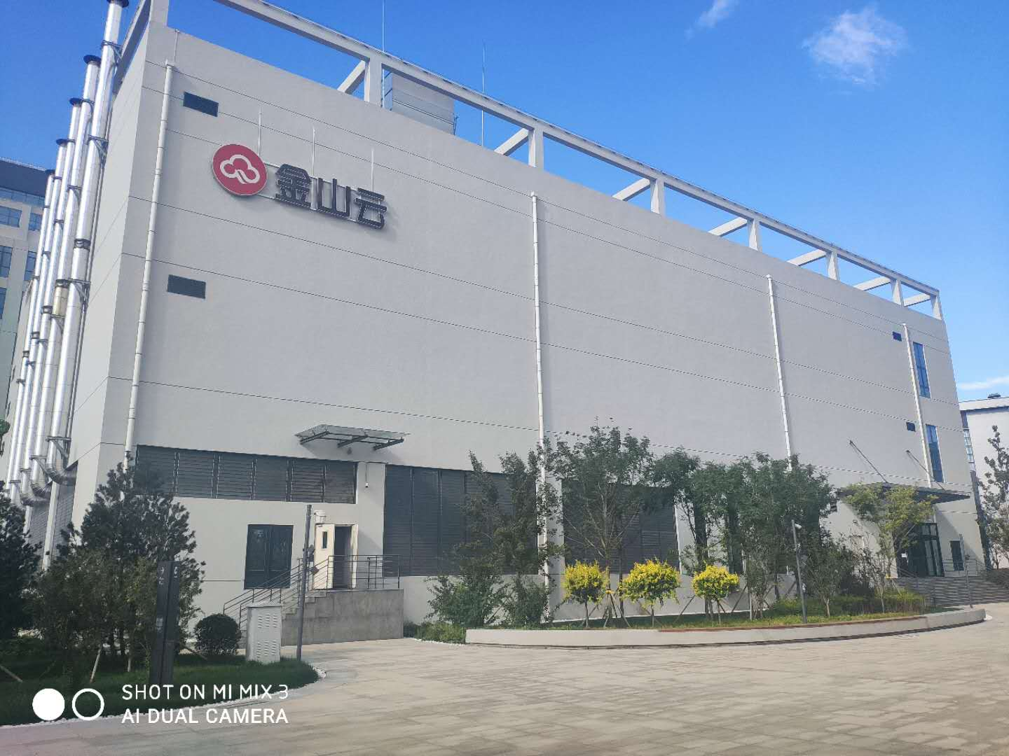
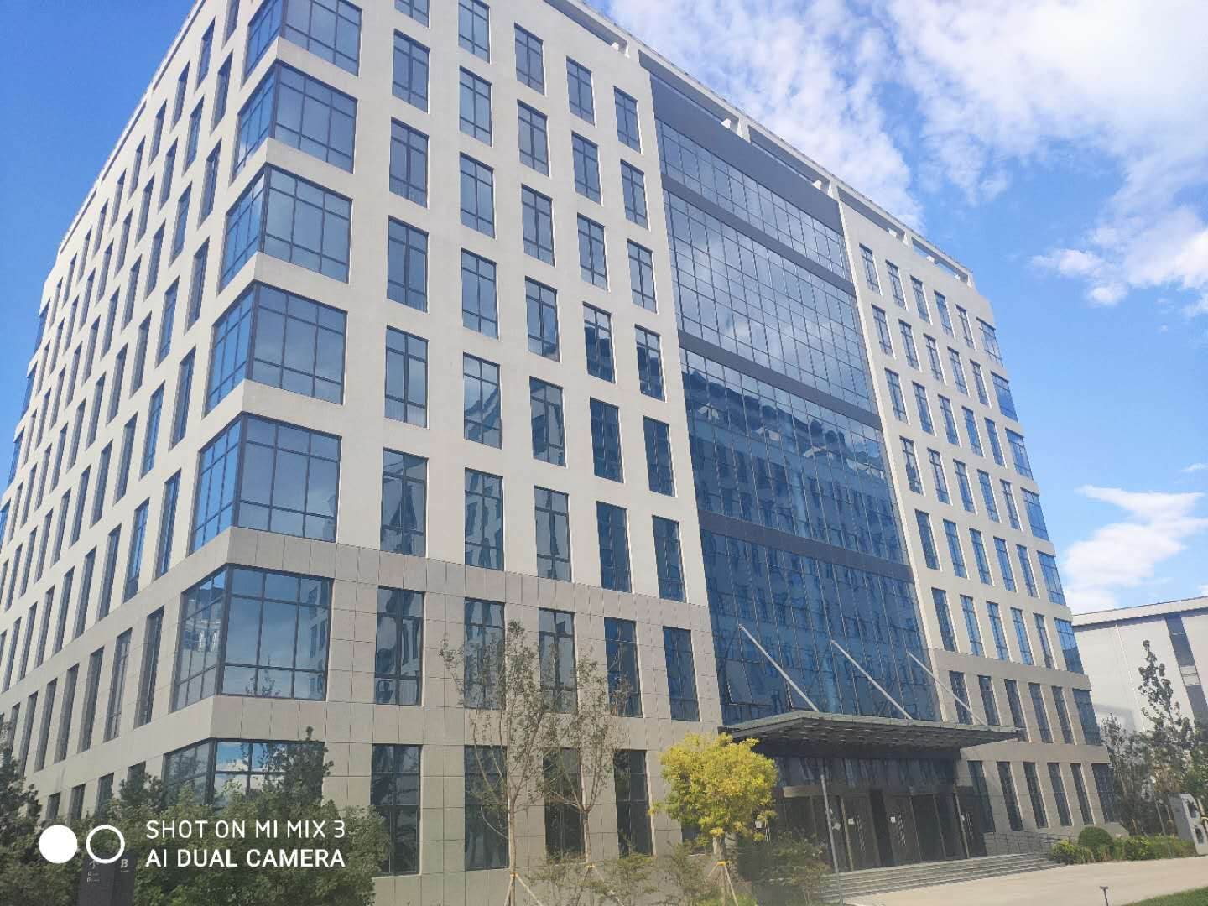

在建工程 在建工程
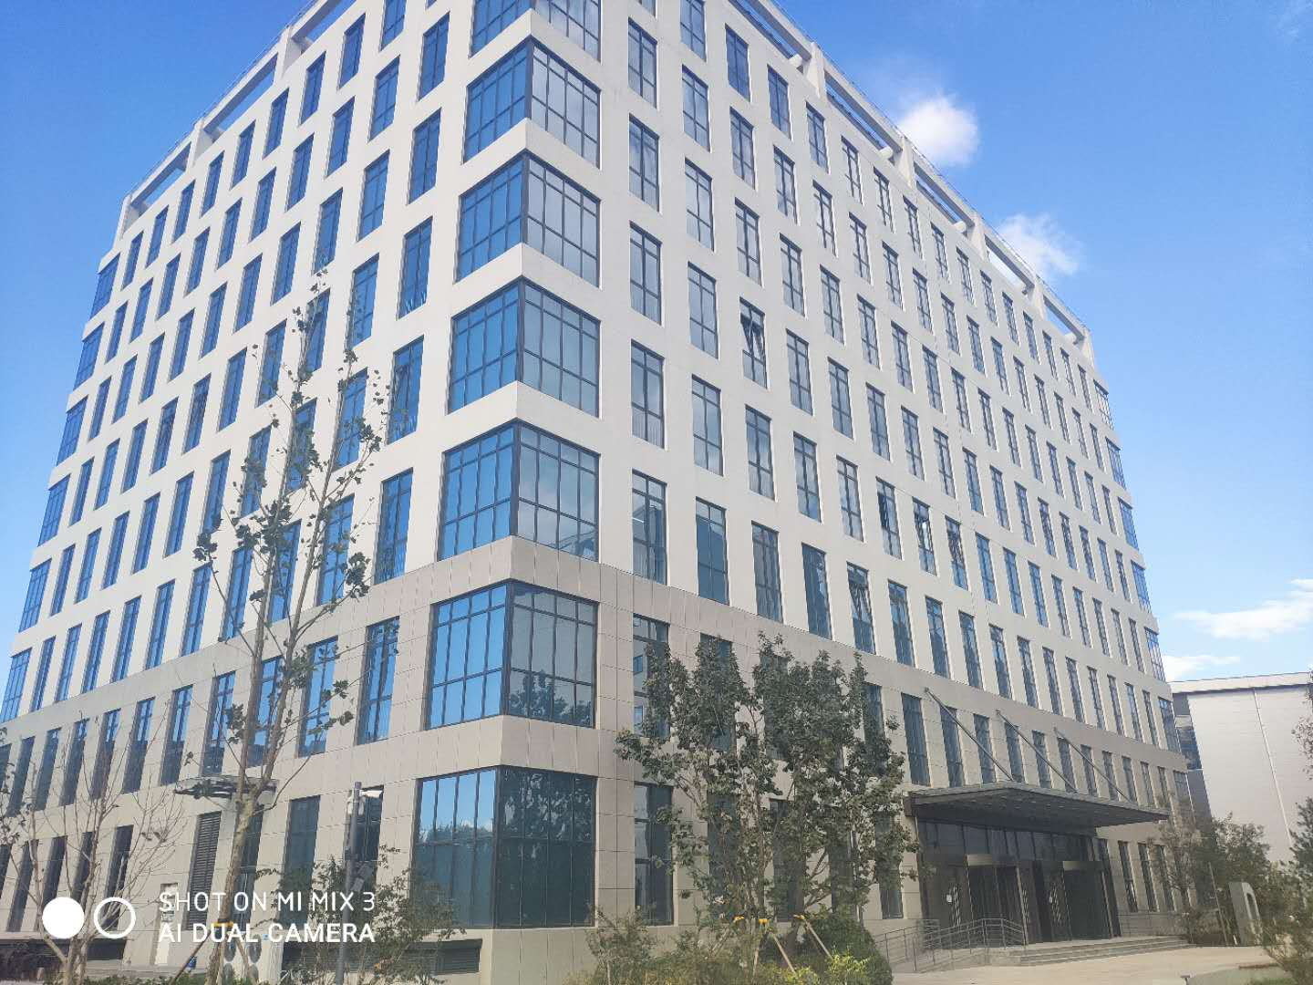
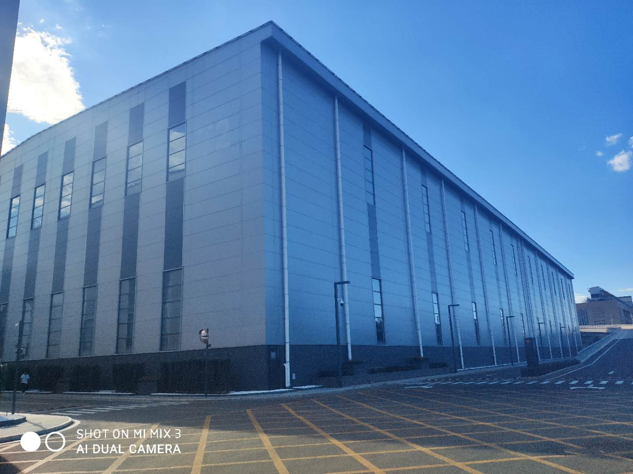

在建工程 在建工程
